**Ремонт «Денди»**

Многие имеют дома игровые компьютерные приставки к телевизору семейства ДЕНДИ или аналогичные.

Можно сразу отметить, что для ремонта видеоприставок к телевизору, как правило, не требуется электрическая схема и глубокие знания по радиоэлектронике. Достаточно и объема школьной программы.

Все наиболее часто встречающиеся неисправности можно разделить на три условные группы (они указаны в порядке вероятности возникновения). При этом подразумевается, что сам игровой картридж исправен, в чем несложно убедиться, включив его на другой приставке.

1. Компьютер включается и показывает меню игры, но не работает джойстик.

Чаще всего это связано с тем, что соединительные провода от джойстика к компьютеру подключаются через разъем, а в разъеме они соединены не пайкой, а прижимом и со временем в этом месте окисляются, что нарушает электрический контакт. Сам разъем не разборный и, его конструкция не обеспечивает качественного соединения.

Убедиться в наличии контакта можно с помощью тестера, вскрыв отключенный джойстик и "прозвонив" цепи пяти проводов в кабеле от джойстика до разъема.

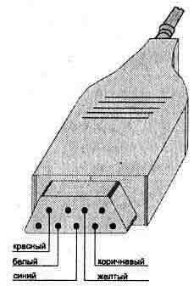

Некоторые джойстики соединяются с игровой приставкой через контактную колодку, находящуюся внутри корпуса приставки. Обрыв одного из проводов в кабеле от джойстика до приставки в этом случае может находиться в месте частого перегиба кабеля, т. е. около корпуса игровой приставки.

Самым простым способом устранения данных неисправностей является замена кабеля или его укорочение и подпайка проводов непосредственно к соответствующим контактам разъема на печатной плате приставки.

Иногда встречаются дефекты печатных проводников (разрывы), подходящих к разъемам джойстиков. Это происходит из-за плохого механического крепления самих разъемов к печатной плате.

Другая причина неработоспособности некоторых кнопок джойстика может быть обнаружена осмотром пластмассовых вкладышей под нажимными кнопками джойстика. При наличии повреждений эти детали нужно заменить.

Последняя причина, по которой джойстик может не работать, — это повреждение микросхемы на плате самого джойстика (она залита коричневым компаундом). В этом случае лучше купить новый джойстик, так как ремонтировать его не целесообразно.

2. Компьютер не включается.

Необходимо проверить работоспособность блока питания, для чего тестером замеряем постоянное напряжение 14±2 В на контактах штекера.

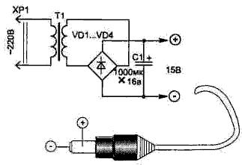

При измерении к контактам штекера необходимо подключить эквивалентную нагрузку (примерно 51 Ом). Если напряжение будет меньше 9 В - это признак того, что не работает один из диодов выпрямительного моста. Его потребуется заменить.

Чаще всего неисправность связана с нарушением контакта в проводе около штекера, который подключается к приставке. Провода легко проверить тестером и в случае обрыва заменить вместе со штекером. Можно обойтись и без штекера, подпаяв провода к соответствующим цепям печатной платы приставки.

3. Компьютер включается, но иногда самопроизвольно сбрасывается в процессе игры или же ведет себя другим непонятным образом.

Причиной такого вида неисправности может быть некачественная пайка основной печатной платы с микросхемами внутри видеоприставки.

В первую очередь необходимо осмотреть и проверить качество соединений в местах подпайки микросхемы стабилизатора напряжения питания. Эта микросхема имеет внешний вид, показанный на рисунке, и на ней закреплена металлическая пластина теплоотвода.

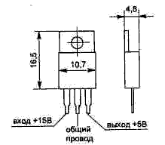

Микросхема стабилизатора напряжения, отечественные аналоги: КР142ЕН5А, КР142ЕН5В

На плате, как правило, эта микросхема находится недалеко от гнезда подключения питания. Из-за отсутствия жесткого крепления теплоотвода, в месте подпайки микросхемы, иногда трескается и обрывается печатный проводник или же микросхема болтается в отверстиях — холодная пайка.

Некачественная пайка и трещины печатных проводников могут быть и в других местах платы (например около разъемов). Без увеличительного стекла такие дефекты обнаружить бывает сложно.

Для устранения подозрительных мест их нужно аккуратно пропаять маломощным (16...30 Вт) паяльником с использованием канифоли в качестве флюса. Хорошая пайка должна иметь зеркальный блеск. Остатки канифоли с платы удаляем тряпкой, смоченной в спирте или ацетоне.

Сами микросхемы и другие комплектующие используются, в основном, японского производства, имеют высокую надежность и выходят из строя крайне редко.